**Fokusevaluation Schule**

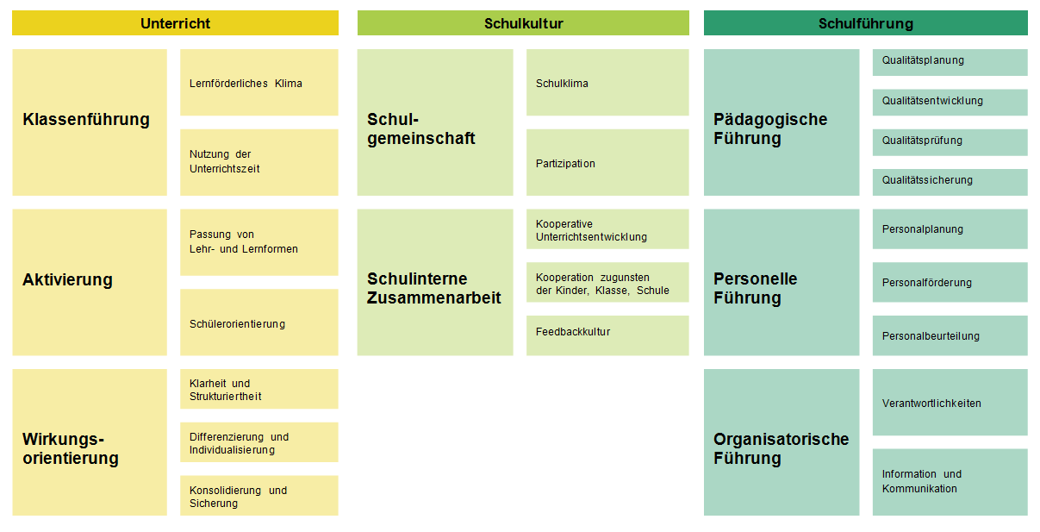

**Auswahl der Fokusthemen (**[**siehe auch Handreichung zur Fokusevaluation**](https://www.zg.ch/behoerden/direktion-fur-bildung-und-kultur/amt-fur-gemeindliche-schulen/inhalte-ags/externe-schulevaluation/inhalte-externe-schulevaluation/downloads-und-publikationen/downloads/handreichung-zur-wahl-der-fokusthemen.pdf/download)**)**

* **Fokusthema 1** für alle Schuleinheiten:

Überlegungen, Begründungen zur Wahl der Fokusthemen:

* **Fokusthema 2 übergreifend**  (ankreuzen)

Fokusthema 2 für alle Schuleinheiten:      

Überlegungen, Begründungen zur Wahl der Fokusthemen:

* **Fokusthema 2 individuell**  (ankreuzen)

Fokusthema 2:

betrifft folgende Schuleinheiten

Fokusthema 2:

betrifft folgende Schuleinheiten

Überlegungen, Begründungen zur Wahl der Fokusthemen:

Am Klärungsgespräch mit der Externen Schulevaluation nehmen voraussichtlich folgende Vertretungen der Schule teil (z.B. UT-Leitende, AG-Mitglieder, Steuergruppe, Schulleitung):

Datum / Name, Vorname verantwortliche Person seitens Schule

     